**Державний вищий навчальний заклад**  
**Ужгородський національний університет**  
**Факультет інформаційних технологій**

**ЛАБОРАТОРНА РОБОТА № 2**

**Тема:** Основні команди системи контролю версій Git.

Виконав студент 3 курсу

Напрям: «Інженерія програмного забезпечення»

Група 2 підгрупа 1

Молнар Василь Васильович

План:

1. Пройти гру Git Learn та зробити скріншоти пройдених рівнів.
2. Зробити git init папки із файлом  hello.txt та bash скриптом.
3. Зробити git commit.
4. Зробити git push у віддалений репозиторій у вітку lab_works_one_two.
5. Додати в папку Readme файл із звітом до лабораторної, щоб його можна було передивлятись на репозиторію коли переходиш у вітку.
6. Пройти гру Git Learn та зробити скріншоти пройдених рівнів.

Перш за все до чого я приступив, це була установка git. Для цього я прописав команду sudo apt install git.

Щоб впевнитись що все добре я прописав команду git version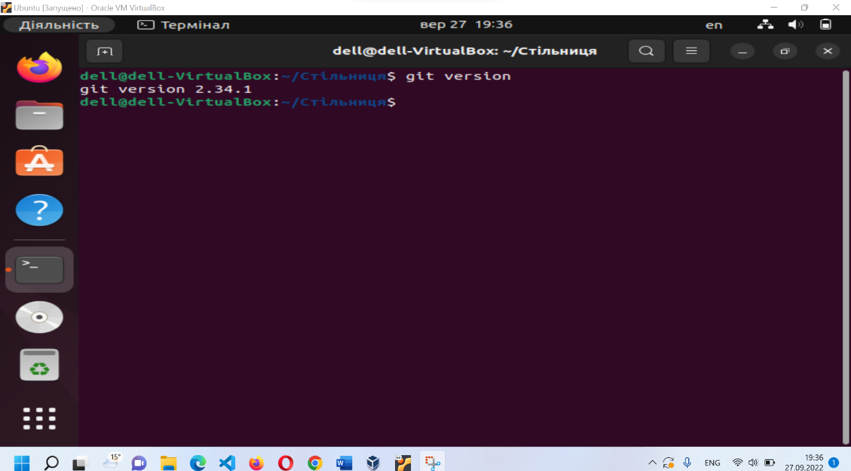

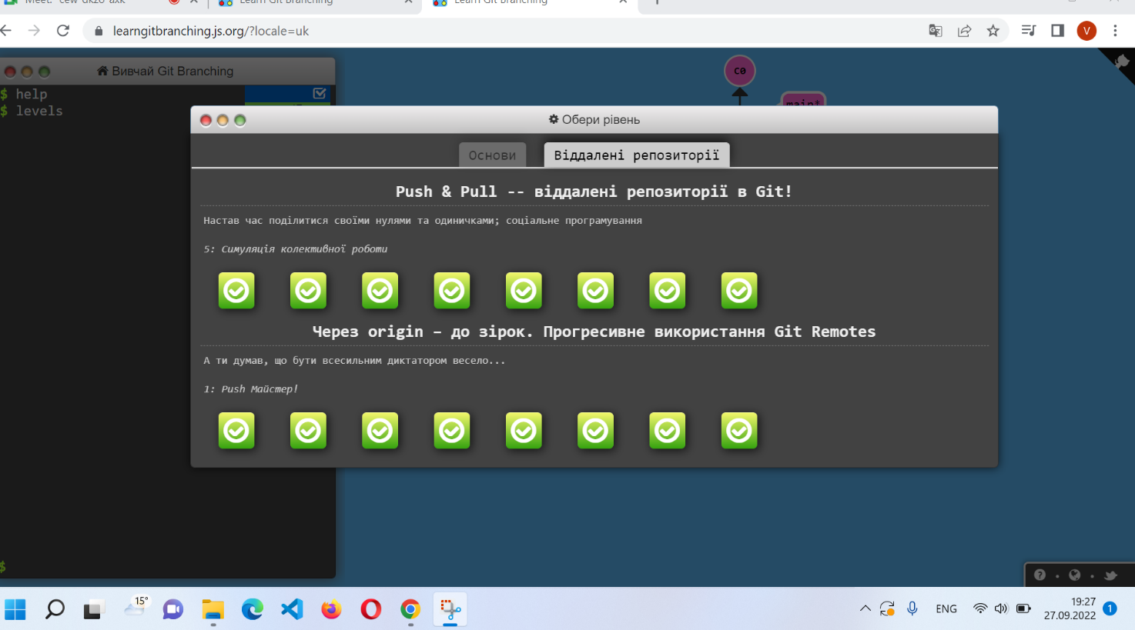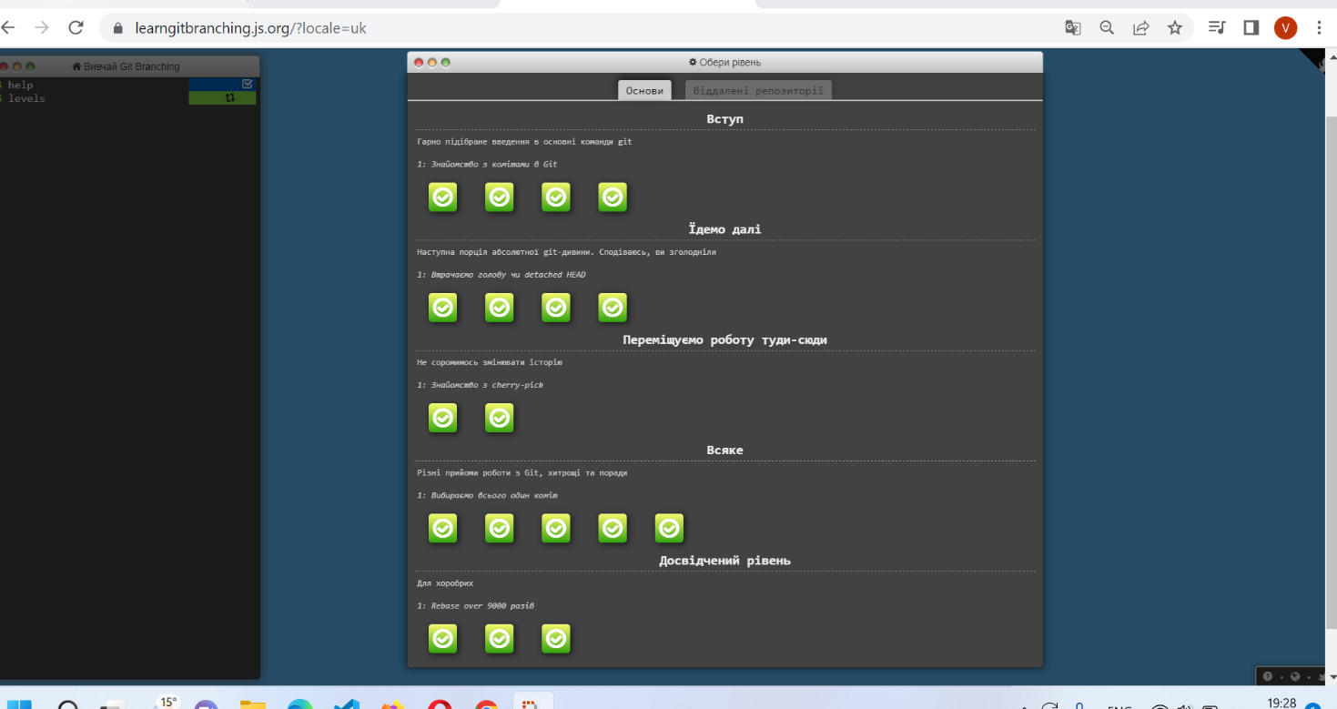

2) Зробити git init папки із файлом  hello.txt та bash скриптом.

Спочатку я створив нову папку завдяки команді mkdir test та переніс туди необхідні файли. Потім я зробив git init цієї папки

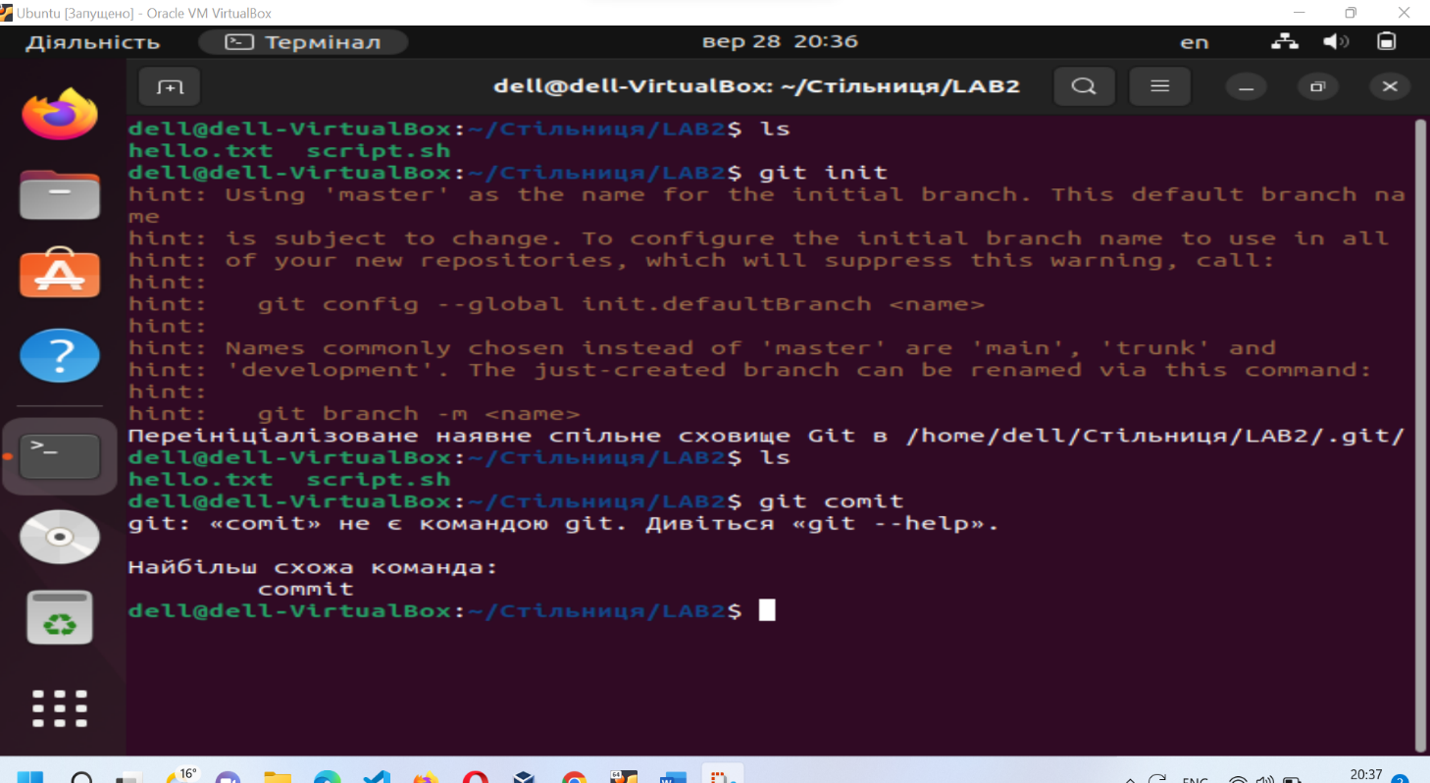

3) Зробити git commit.

Після того як виконав команду ‘git add . ’ (відразу додає всі файли)я прописав команду git commit -m “initial commit”

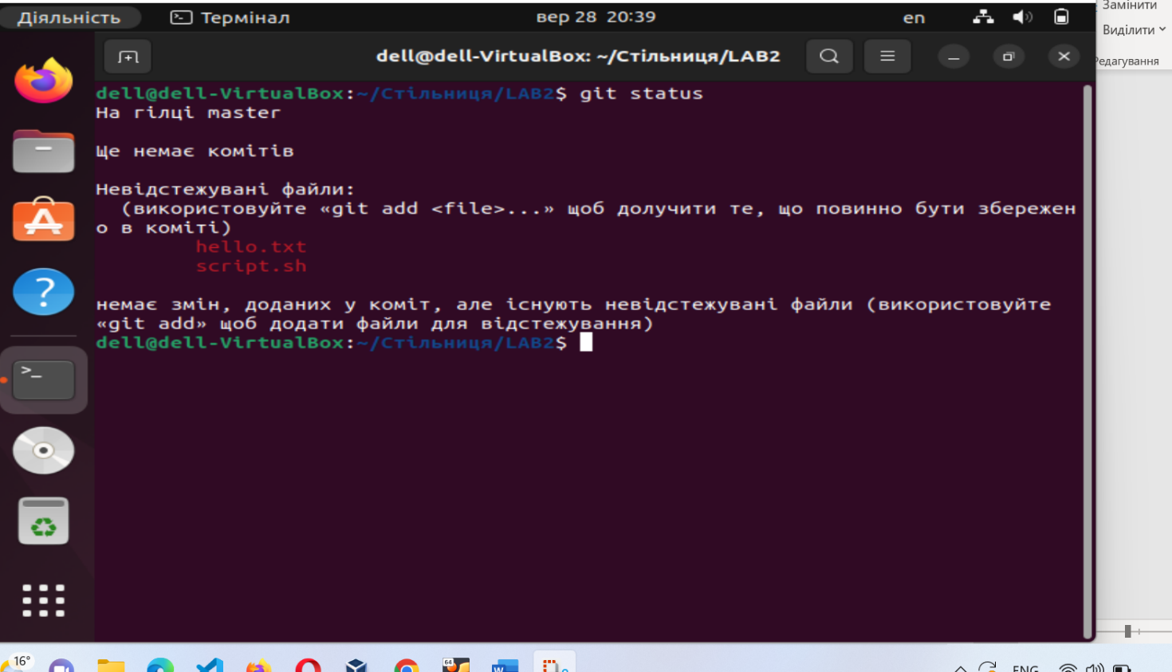

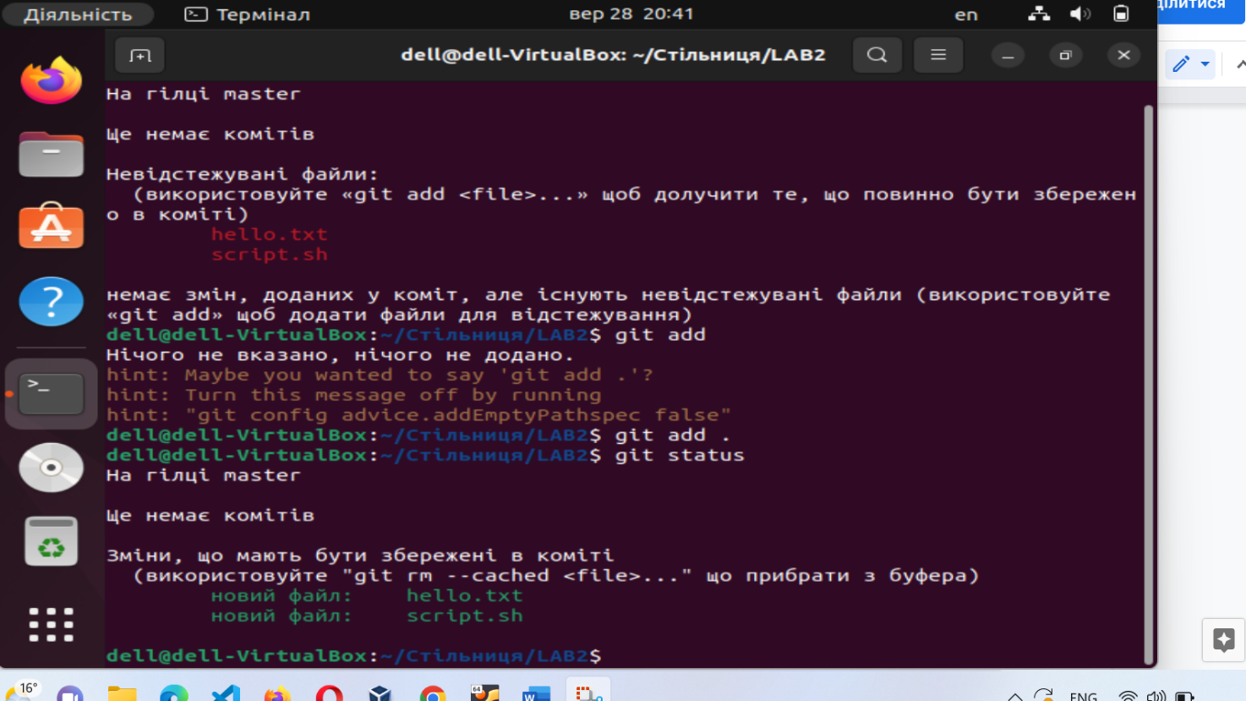

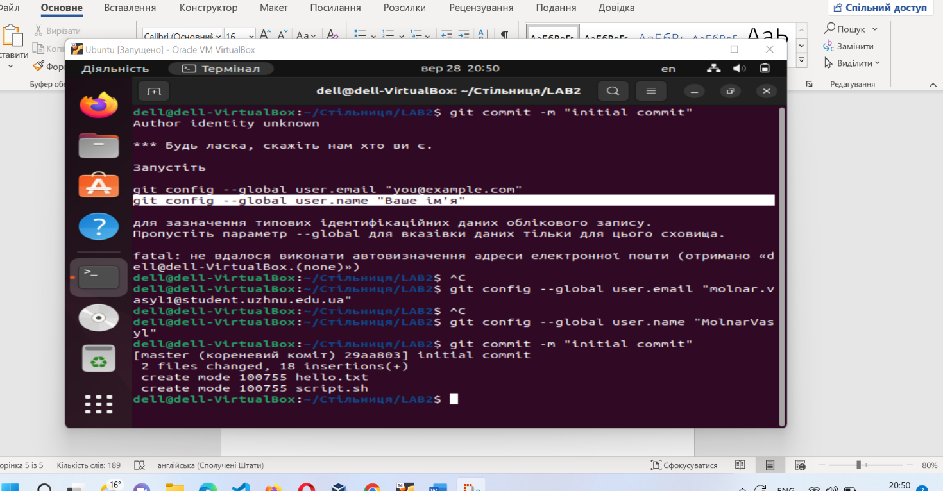

4)Зробити git push у віддалений репозиторій у вітку lab_works_one_two. 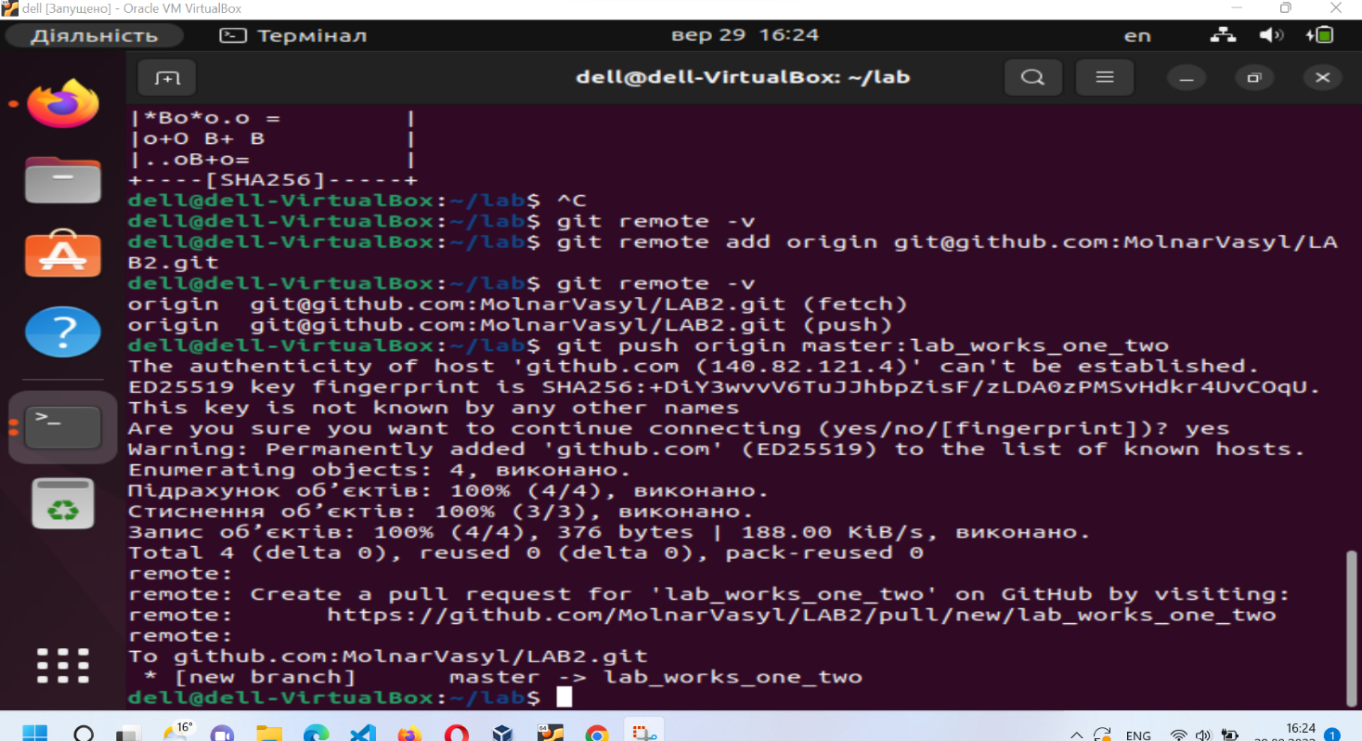

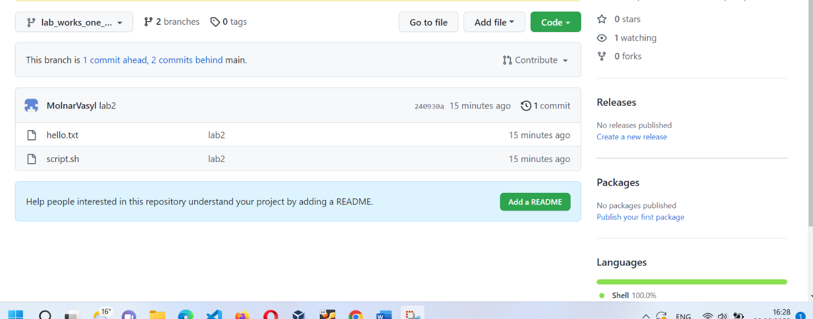

* Додати в папку Readme файл із звітом до лабораторної, щоб його можна було передивлятись на репозиторію коли переходиш у вітку.

Висновок: на даній лабораторній роботі я зміг на практиці попрацювати з гітом. Проходячи гру я дізнався суть контроля версії та різні команди, які можуть знадобитися в ході розробки.